Nama : Ikhsan Setiawan

Kelas : 2-B

NIM : 181511047

**Tugas Encapsulation di JAVA**

1. Prosedure
   1. Pertama tama saya membuat sebuah class dengan nama sepatu
   2. Selanjutnya mendeklarasikan 3 buah Attributes (state) untuk class tersebut yaitu :

Size : Attribute bertipe integer

JK : Attribute bertipe string

Harga : Attribute bertipe integer

* 1. Setelah itu saya membuat methods dengan cara mengklik kanan attribute tersebut ,lalu pilih Refactor ,kemudian pilih encapsulation fields sehingga muncul menu bar seperti dibawah ini

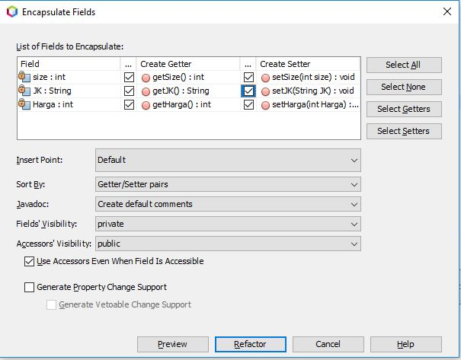

* 1. Centang semua attribute yang akan dibuat encapsulationya pada list Create Getter seperti pada gambar diatas ,kemudian klik Refactor.
  2. Hasilnya semua attribute yang di pilih akan mempunyai methods get dan setnya otomatis.
  3. Selanjutnya adalah membuat class main untuk memanggilnya.

1. Source Code

package tugas1;

class Sepatu{

/**

* @return the size

*/

public int getSize() {

return size;

}

/**

* @param size the size to set

*/

public void setSize(int size) {

this.size = size;

}

/**

* @return the JK

*/

public String getJK() {

return JK;

}

/**

* @param JK the JK to set

*/

public void setJK(String JK) {

this.JK = JK;

}

/**

* @return the Harga

*/

public int getHarga() {

return Harga;

}

/**

* @param Harga the Harga to set

*/

public void setHarga(int Harga) {

this.Harga = Harga;

}

private int size;

private String JK;

private int Harga;

}

public class Tugas1 {

public static void main(String[] args) {

Sepatu spt = new Sepatu();

spt.setHarga(10000);

spt.setJK("laki-laki");

spt.setSize(41);

System.out.print("Size sepatu :"+spt.getSize()+"\nJenis Kelamin : "+spt.getJK()+"\nHarga : Rp."+spt.getHarga());

}

}

1. 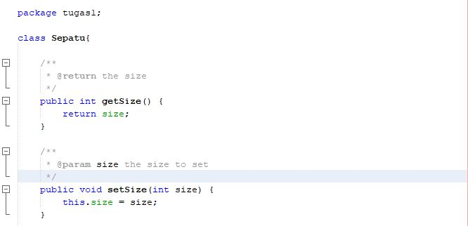Screenshot Implementasi

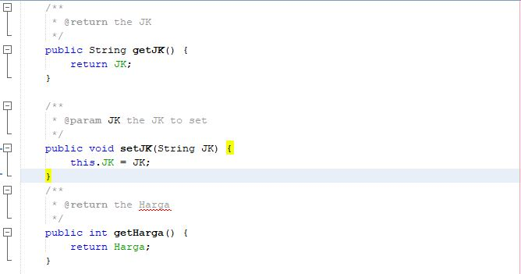

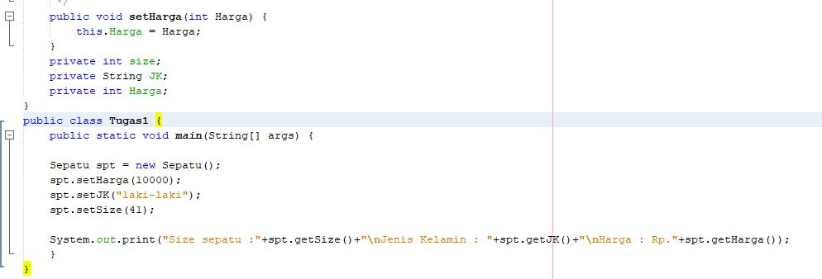

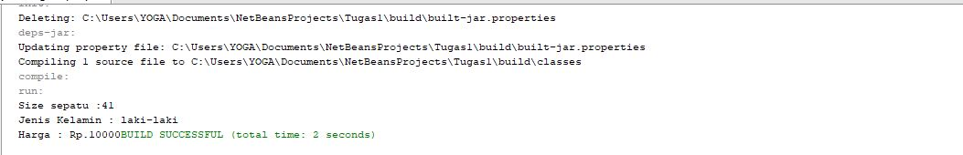Hasil Compile: